



***Что ответить «Почемучке»?***

Возраст «почемучек» - самый важный в жизни ребенка. Иногда

детям отвечают, иногда отмахиваются от ответов. Оставлять

"почемучек" без ответов нельзя, но и отвечать нужно умеючи.

Обратили ли вы внимание на то, что дошкольник задает вопросы не

каждому взрослому, а лишь тому, кто завоевал его доверие. Чаще он

обращается к тому члену семьи, кто, внимательно выслушав вопрос, отвечает серьезно и интересно. Отсюда важнейшее требование к ответам на детские вопросы - уважительное, бережное отношение к ним, стремление понять, что побудило ребенка спросить.

Прежде чем ответить на вопрос ребенка, надо его внимательно выслушать, понять, что его интересует. Если говорить: «Подрастешь – узнаешь» - значит удерживать его в стремлении к знаниям. Надо стараться отвечать так, чтобы ребенку было понятно и интересно, ответ должен не просто обогатить ребенка новыми знаниями, но и побудить его к дальнейшим размышлениям. Давайте детям краткие и доступные их пониманию ответы, избегайте при этом сложных слов, книжных оборотов речи. Если Вам сложно что-то перевести с «взрослого» языка на «детский», подберите несколько хороших энциклопедий для самых маленьких с понятными картинками и доступными детскому пониманию текстами ("Мир на ладошке").

Нередко дети задают вопросы, на которые они могли бы дать ответ сами, если бы немного подумали. Не надо торопиться давать в таких случаях ответы. Удовлетворяя любознательность ребенка, надо пробуждать его собственную умственную активность, приучать пользоваться собственным опытом, знаниями.

Поощряя самостоятельную мыслительную деятельность ребенка, задавайте ему встречный вопрос: «А ты как думаешь?» Например: “Почему чашка разбилась?” – спрашивает ребёнок. Стандартный ответ взрослого: “Потому что она стеклянная”. Ответ правильный, но было бы лучше не только сообщить неоспоримый факт, но и продолжить беседу: “А как ты думаешь, а тарелка разобьётся? Почему? А ваза? Почему?”, постараться привести ребёнка к пониманию того, что всё стеклянное обладает определённым свойством - разбиваться.

Имеет смысл сказать после этого ребёнку: «Вот видишь, какой ты молодец! Не знал, но подумал, и сам нашёл ответ!» Важно, чтобы малыш осознал свои возможности, понял, что путем рассуждений действительно можно во многом разобраться!

Задача родителей — следить за его рассуждениями и направлять в нужное русло наводящими вопросами.

Детские вопросы удивляют и порой ставят взрослых в тупик. Если ребенок задал такой вопрос — ни в коем случае не «придумывайте» ответ. Ведь ваш ребенок вам безоговорочно верит и может попасть в неловкую ситуацию.

Представьте себе: ваш ребенок рассказывает друзьям то, что он теперь знает из ваших уст, а это оказывается неправдой. Если вы сами не знаете ответа на заданный ребёнком вопрос, покажите свою заинтересованность, желание самому разобраться в этом. Будьте сами любознательными, ведь дети во всём подражают родителям. Хорошо сразу взять в руки соответствующую книгу и постараться найти при ребёнке ответ на интересующий его вопрос.

Вопросы ребенка взрослому - проявление уважения и доверия к опыту и компетенции старших. И хотя порой от них хочется спрятаться, побыть наедине со своими мыслями, вы должны реагировать на исследовательский азарт малыша, который иногда не дает "бедным" взрослым ни минуты покоя!

Вопросы,  которые задают малыши, могут быть причудливы и неожиданны: "Куда едут машины?", "Где живут микробы?", "Почему зима?" Чаще всего это вопросы возникают, когда малыш пытается понять связь между разными вещами и событиями, начинает понимать, что все, происходящее вокруг, не случайно.

Ответить на все вопросы необходимо. Но, как сделать это грамотно: так, чтобы не запутать малыша еще больше?

Малыш вовсе не нуждается в сложных объяснениях. Ему нужны понятные, доступные слова, а не перегруженный сложными терминами ответ. Не усложняйте свой ответ длинными техническими подробностями, которые ребенок не сможет понять, поскольку еще слишком мал для этого...

"Почемучесть" ребенка распространяется и на ситуации, которые изначально не должны были вызывать долгого обсуждения.

Обычно на смену бесконечной череды "почему?" приходят новые вопросы, которые можно объединить в группу "А что если...". Причем чаще всего ответ ребенок хорошо знает, потому что уже пробовал проверить, что будет, если... Ребенок сверяет свой вариант с вашим и убеждается в правильности своих предположений, если ответы совпадают. Что, в свою очередь, делает его более уверенным в собственной компетентности: "Я так и знал, что все упадет!" Если любознательность ребенка удовлетворяется и умело направляется взрослыми, у него появляется потребность в новых знаниях.

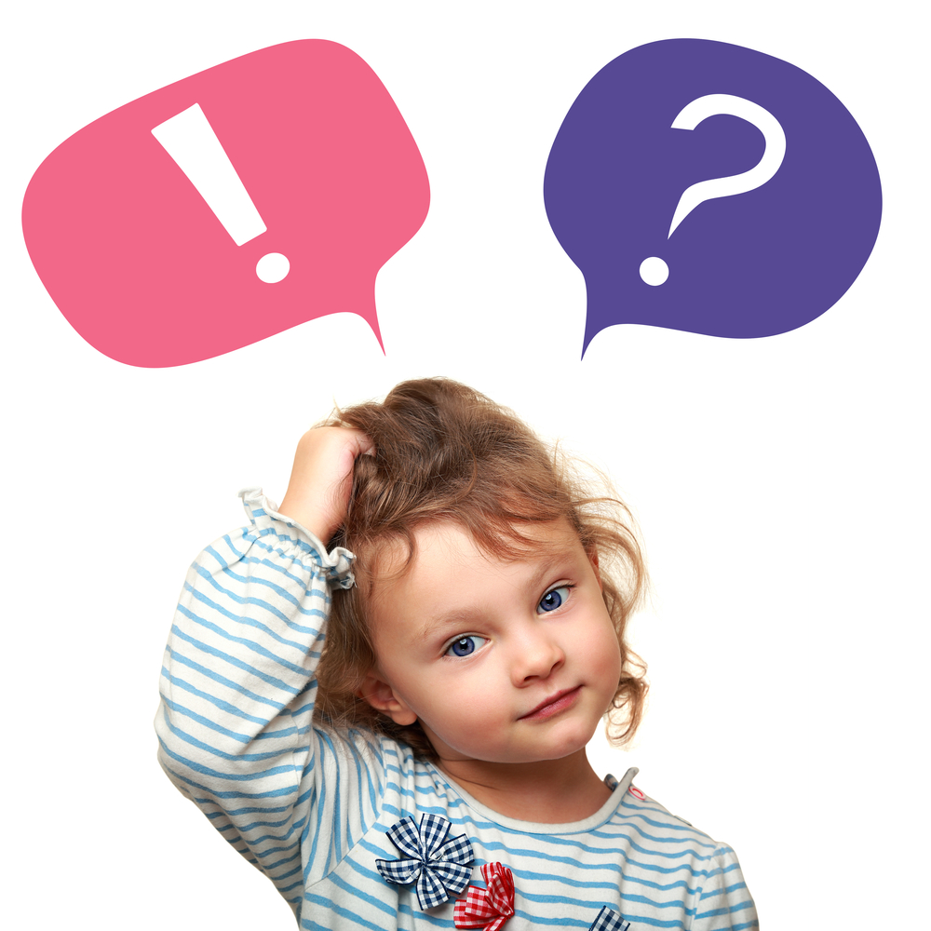

Так же надо помнить о том, что в библиотеке малыша должны быть познавательные книги, заставляющие его мыслить, развивающие его интеллект, книги разного типа отражения действительности: не только сказки, но и реалистическая литература, не только проза, но и поэзия. Это нужно для того, чтобы ребенок с детства понимал многоликость мира, чтобы развивался весь спектр его чувств.

**Рекомендации родителям по развитию читательского интереса у детей.**

Прививайте ребенку интерес к чтению с раннего детства.

Покупайте книги, выбирайте книги яркие по оформлению и интересные по содержанию.

Систематически читайте ребенку. Это сформирует у него привычку ежедневного общения с книгой.

Обсуждайте прочитанную книгу среди членов своей семьи.

Рассказывайте ребенку об авторе прочитанной книги.

Если вы читаете ребенку книгу, старайтесь прервать чтение на самом увлекательном эпизоде.

Вспоминая с ребенком содержание ранее прочитанного, намеренно его искажайте, чтобы проверить, как он запомнил ранее прочитанный текст.

Рекомендуйте своему ребенку книги своего детства, делитесь своими детскими впечатлениями от чтения той или иной книги, сопоставляйте ваши и его впечатления.

Устраивайте дома дискуссии по прочитанным книгам.

Покупайте, по возможности, книги полюбившихся ребенку авторов, оформляйте его личную библиотеку.

Воспитывайте бережное отношение к книге, демонстрируя книжные реликвии своей семьи.

Дарите ребенку книги с дарственной надписью, теплыми пожеланиями. Спустя годы это станет счастливым напоминанием о родном доме, его традициях, дорогих и близких людях.